НОВОСТИ: от дополнительной образовательной услуги «Волшебные нотки»
Уважаемые родители, дети, посещающие дополнительную образовательную услугу «Волшебные нотки» готовятся к выступлению для детей. Они с удовольствием исполняют разный репертуар песенного жанра. При этом мы используем разную атрибутику, чтобы детям было интересна и понятна каждая песня, содержание произведений.
Наш репертуар:
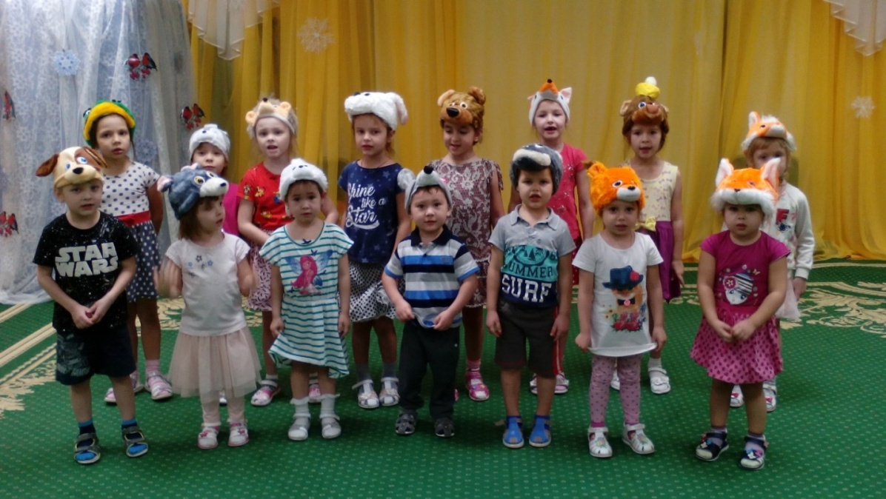
Песня «ТЕРЕМОК»
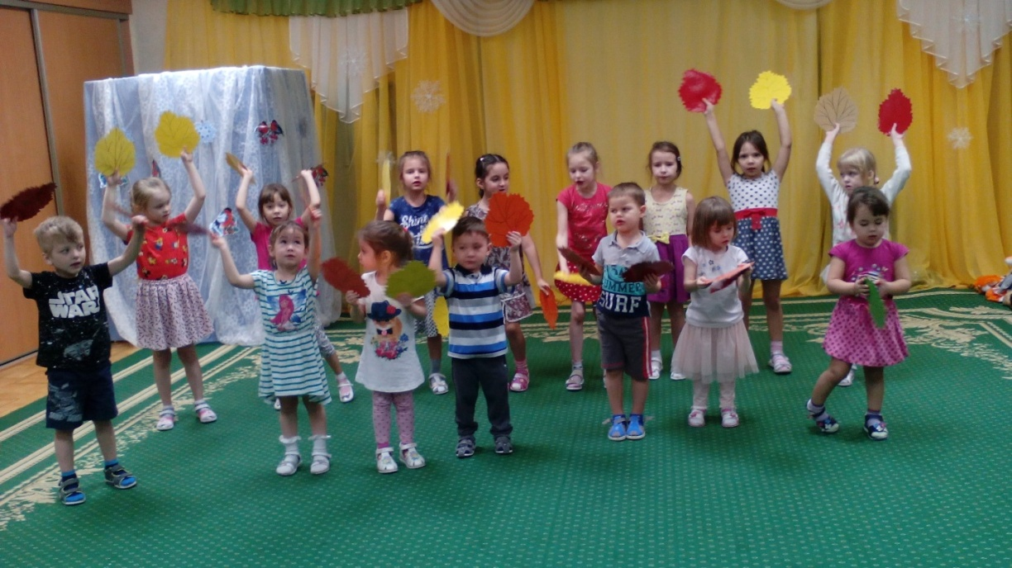

Песенка «Осенняя песенка»
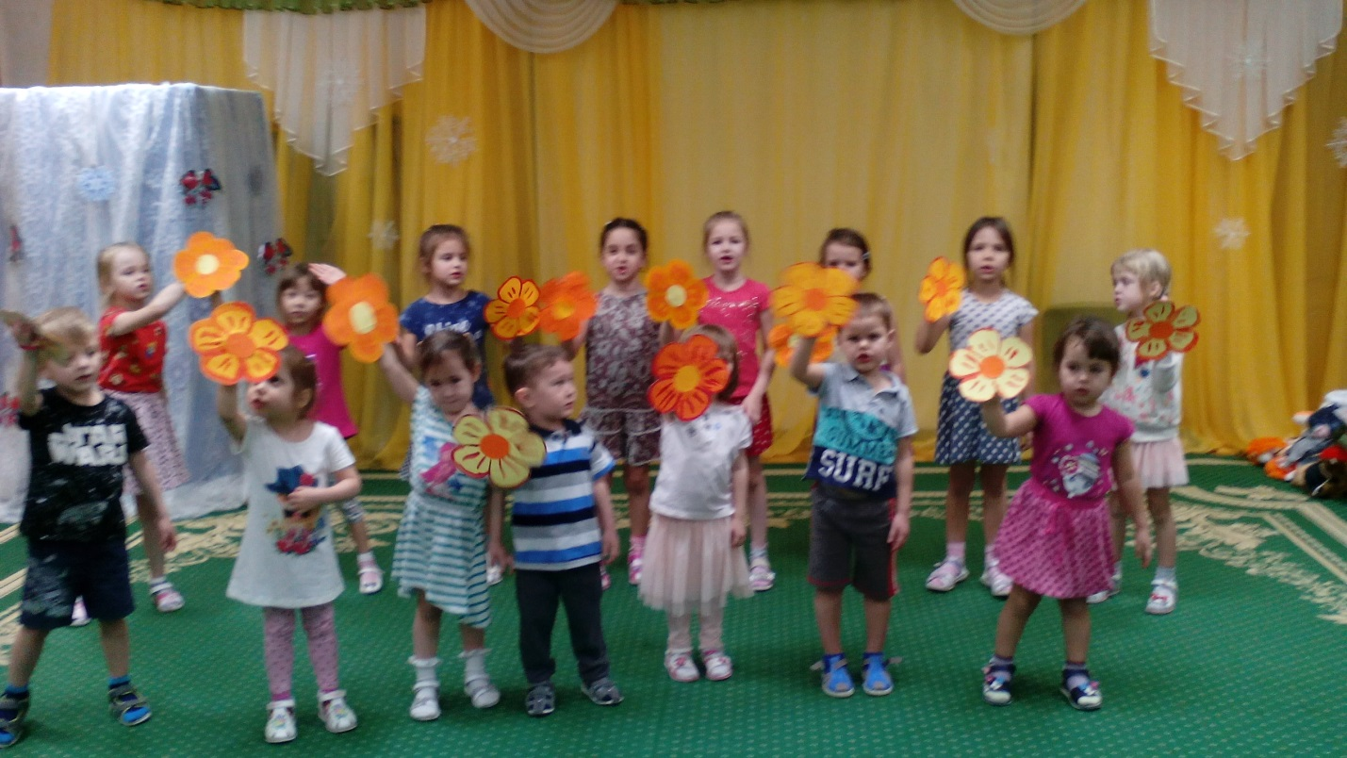
Песенка «Ах, ромашка»
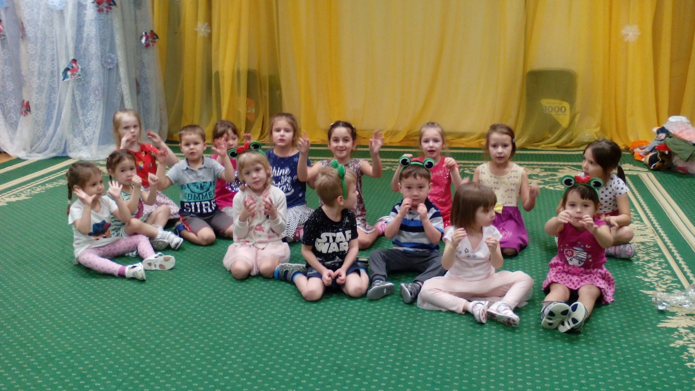
Песенка «Четыре лягушки»

